Aufgaben Getriebe Modell 7 – Uhrengetriebe

Konstruktionsaufgabe
Eines der raffinierten technischen Details einer Uhr ist, dass mehrere Zeiger – mindestens der Stunden- und der Minutenzeiger – sich auf ein und derselben Achse mit unterschiedlichen Geschwindigkeiten drehen.
Wir realisieren das mit einer „Freilaufnabe“: Der Minutenzeiger wird von der Metallachse in Abb. 1 angetrieben, während die auf derselben Achse lose mit der schwarzen Freilaufnabe aufgesetzte Drehscheibe 60 vom dahinter liegenden Z40 bewegt wird.

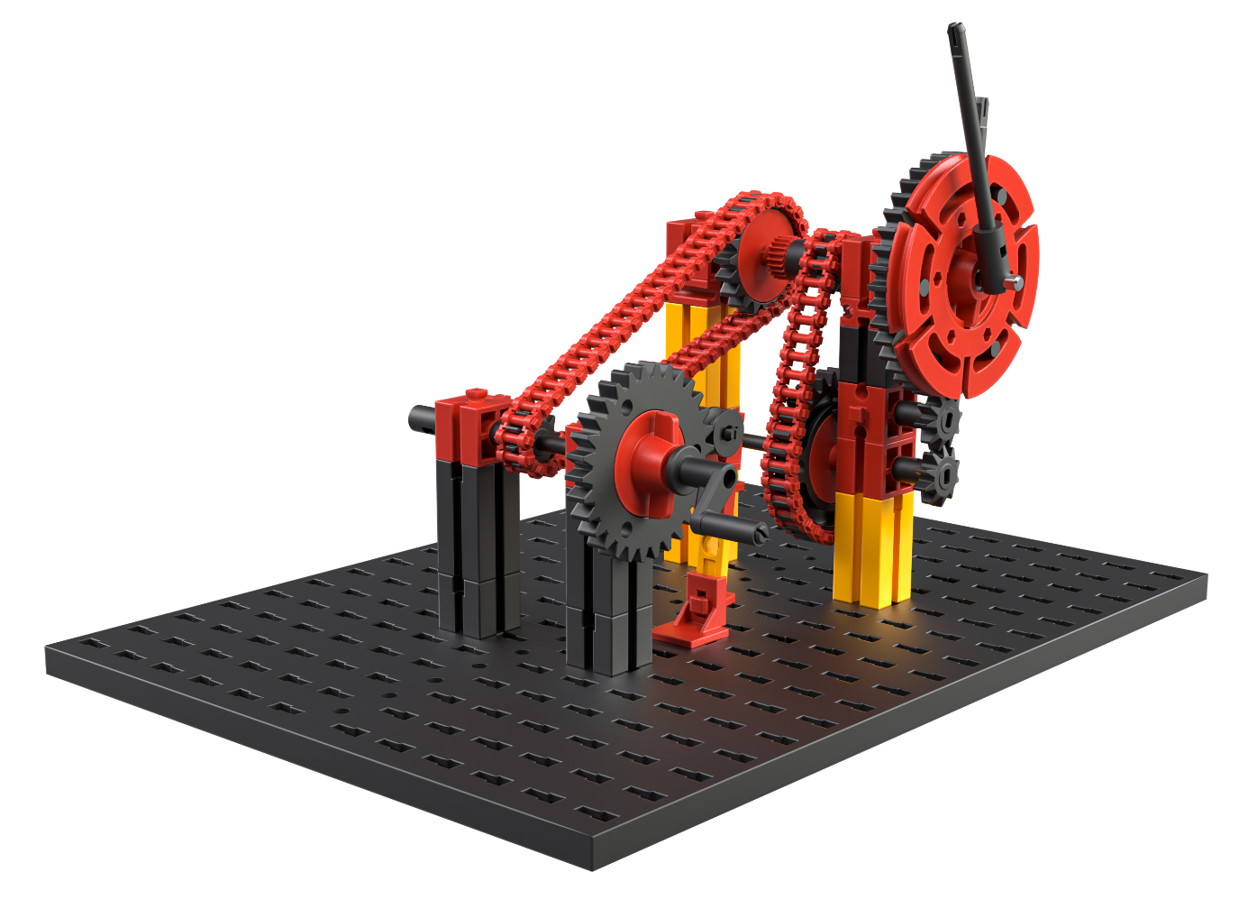
Abb. 1: Uhrengetriebe – Basiskonstruktion

Die Uhr soll nun mit einer einzigen Antriebswelle betrieben werden: der Achse, auf der der Minutenzeiger sitzt. Wenn sich nun der Stundenzeiger (die Drehscheibe 60 bzw. das Z40) in Abhängigkeit von dieser Welle drehen soll: Welche Übersetzung wird dann zwischen dem Minutenzeiger und der Drehscheibe 60 benötigt?

Thematische Aufgabe
Konstruiere jetzt das Getriebe zum Antrieb des Stundenzeigers, ausgehend von der Zeiger-Welle als Antriebsachse.
Gehe dazu „rückwärts“ vor: Betrachte das Z10 unterhalb des Z40. Welche Übersetzung liegt hier zwischen der Welle des Z10 und der Drehscheibe 60 vor? Welche Übersetzung ist dann noch zwischen der Welle des Z10 und der des Minutenzeigers erforderlich?
Frage dich nun, mit welchen Zahnrädern du diese Übersetzung realisieren kannst, und baue dann diese Übersetzung so ein, dass sie die Minutenzeiger-Welle mit dem Z10 unterhalb der Drehscheibe 60 verbindet.

Experimentieraufgabe
1. Die Anzeige von 12 Stunden auf dem Zifferblatt einer Uhr ist üblich, aber nicht zwingend. Natürlicher wäre es, alle Stunden eines Tages in einer Umdrehung anzuzeigen, das Zifferblatt also in 24 Stunden aufzuteilen. Wie müsste das dafür erforderliche Getriebe aussehen? Kannst du es konstruieren?
2. Es fehlt noch ein Antrieb für die Uhr. Wir wollen das mit einer Kurbel realisieren.
Konstruiere seitlich neben der Uhr einen Kurbel-Antrieb mit einem Zahnrad mit Sperre so, dass mit jedem „Klick“ der Sperre (also jedem Zahn des Zahnrads) die Uhrzeiger sich genau um eine Minute weiterbewegen.

